Vzpomínková akce na paraskupinu ANTIMONY

Uskutečnila se dne 17.1.2009 v Rovensku pod Troskami.
16.1.2009 tomu bylo 66 let ode dne, kdy v domku plavčíka Emila Lukeše gestapo zatklo dva členy této skupiny (kteří se následně otrávili).
Této akce se každoročně účastní členové a přátelé Roty Nazdar a představitelé Československé obce legionářské z pobočky v Mladé Boleslavi.
Tuto vzpomínku již 6 let pořádá Klub vojenské historie Rota Nazdar.

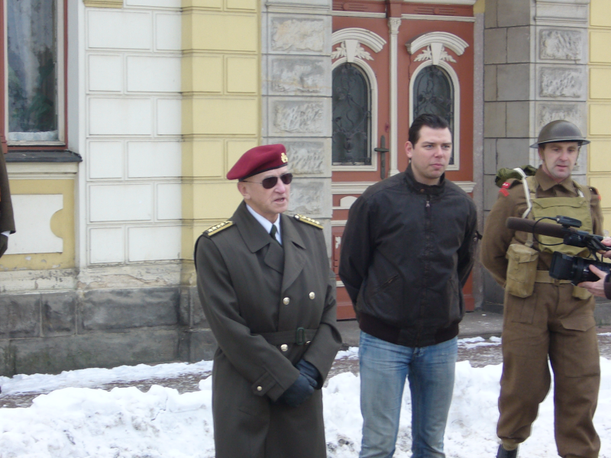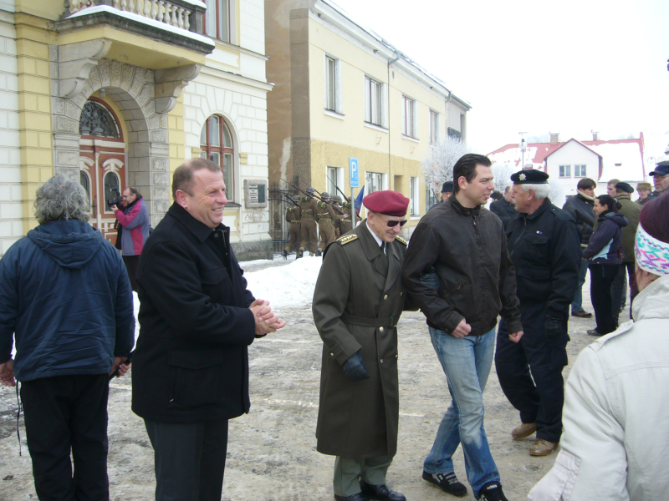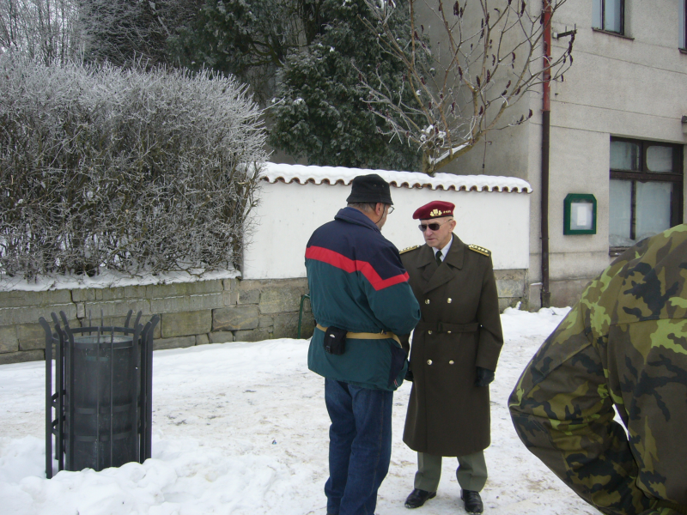
Jeden z posledních žijících hrdinů, pan generál Tomáš Sedláček

Parašutistická skupina ANTIMONY měla za úkol najít doc. Vladimíra Krajinu, který spravoval ilegální vysílačku Sparta I.(ta obstarávala styk se zahraničním odbojem vedeným prezidentem republiky Edvardem Benešem) a obnovit spojení s Londýnem. V. Krajina byl vedoucím činitelem orgánu s názvem Ústřední vedení odboje domácího (ÚVOD). Parašutistická skupina byla tříčlenná – tvořil ji nadporučík František Závorka (vedoucí akce), četař Stanislav Srazil a svobodník Lubomír Jasínek. Po delších nesnázích se v Lomnici nad Popelkou v zimě 1942 nakonec F. Závorka s V. Krajinou setkal. Po počátečním váhání Krajina souhlasil s obnovením radiového spojení s Londýnem.
Bohužel po skupině už od vysazení na našem území usilovně pátralo protiparašutistické oddělení pražského gestapa vedené Willim Leimerem.
F. Závorka s L. Jasínkem se začali ukrývat v Rovensku pod Troskami u Emila Lukeše, který žil s rodinou v malém domku na plovárně. S. Srazil zůstal na Novopacku. V. Krajina se ukrýval u učitele Karla Hlaváčka.
Po prozrazení úkrytu Krajiny byl zatčen K. Hlaváček a Krajina prchl. Gestapu bylo jasné, že k parašutistům se mohou dostat pouze přes Hlaváčka, proto mu vyhrožovali, že Rovensko postihne stejný osud jako Lidice. Hlaváček podlehl a dohodl se s gestapem. Gestapo chtělo, aby se parašutisté vzdali bez výstřelu. Hlaváček požádal o rozloučení s rodinou a poté o pistoli na ukončení života. Hlaváček teprve v Rovensku na náměstí prozradil úkryt parašutistů a doufal, že je někdo varoval a oni stihli uprchnout. Bohužel toto se nevyplnilo a gestapo nalezlo F. Závorku s L. Jasínkem na plovárně. Hlaváček jim vysvětlil obsah „dohody“ s gestapem a také jim pověděl o svém úmyslu zabít se. Při zatýkání parašutisté spolkli ampulku s jedem a odešli tak z boje klidní příkladnou hrdinnou smrtí.

Hrdinové tvořící parašutistickou skupinu ANTIMONY:

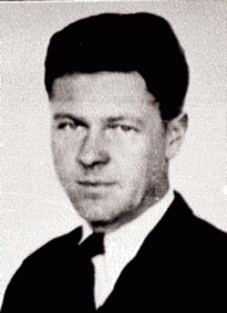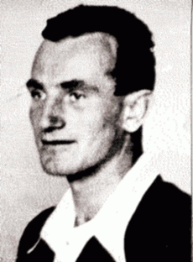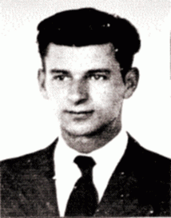
František Závorka Stanislav Srazil Lubomír Jasínek

více na: www.antimony.wz.cz/antimony.htm
http://cs.wikipedia.org/wiki/Antimony
http://cs.wikipedia.org/wiki/Vladim%C3%ADr_Krajina

